浙江中一检测研究院股份有限公司职业卫生网上公开信息表
单位名称 | 绍兴市精益生物化工有限公司
单位地址 | 浙江杭州湾上虞经济技术开发区纬五路20号 | 联系人 |  | 李备军
项目名称 | 绍兴市精益生物化工有限公司职业病危害现状评价
技术服务项目组员名单 | 王文燕、柴义苏、林彦铭、井瑜
现场调查时间 | 2022.9.19
现场调查技术人员 | 徐越、井瑜 | 企业陪同人 | 李备军
现场调查图像证明 | 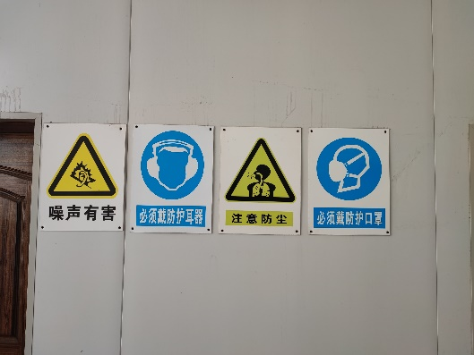
现场采样、检测时间 | 2022.9.26~28
现场采样、检测人员 | 徐雷、柴义苏 | 企业陪同人 |  | 李备军
现场采样、检测图像证明 | 